ПАСПОРТ
Разрывной амортизатор «КНР-180»
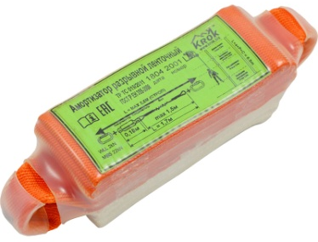

1. Общие сведения
1.1. Разрывной амортизатор «КНР-180» (Energy absorbers) (далее – изделие, амортизатор) – компонент страховочной системы, предназначенный для рассеивания кинетической энергии, развиваемой при падении с высоты.
1.2. Применяется, как средство индивидуальной защиты (СИЗ) от падения во время проведения любых высотных работ.

2. Технические характеристики и принцип работы
2.1. Абсорбер амортизатора изготовлен из специальной инновационной абсорбирующей ленты с пришитыми конечными петлями дублирующего ленточного стропа шириной 45мм. Строп и абсорбер собраны в компактный параллелепипед и защищены прозрачной термоусадочной трубкой. Этикетка изделия находится под термоусадочной трубкой, что обеспечивает прочтение бирки устройства и возможность визуального контроля за его состоянием (Рис.1).

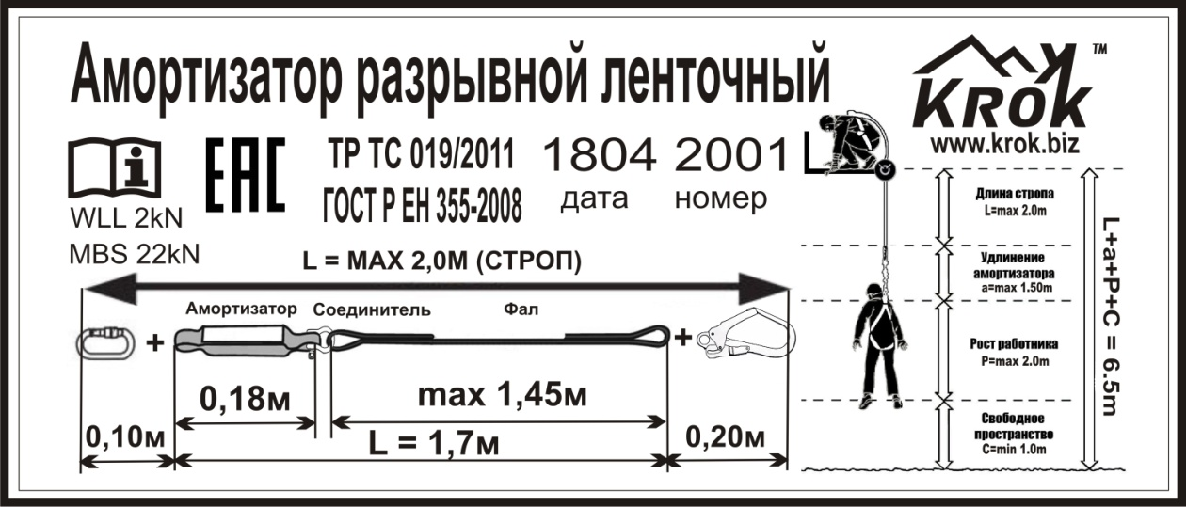
Рис. 1. Бирка информационная амортизатора

2.2. Прочность и эксплуатационные характеристики соответствуют ЕН 355-2008 Амортизаторы и ЕН 354-2010 Стропы.
2.3. При изготовлении амортизатора с неразъёмно-интегрированным фалом, фал поставляется длиной от 0,4 м до 1,7 м с тем, чтобы совместно с карабинами изделие не превысило длины в 2 метра. В таком случае на этикетке указывается длина поставляемого изделия.
2.4. Прочность и эксплуатационные характеристики соответствуют ЕН 355-2008 Амортизаторы и ЕН 354-2010 Стропы.

Технические характеристики:
- Длина амортизатора по точкам присоединения при поставке: не более 180 мм
- Увеличение длины амортизатора после срабатывания на: не более 1500 мм
- Максимальная длина амортизатора после срабатывания: не более 1750 мм
- Нагрузка при срабатывании амортизатора: не более 6 кН
- Нагрузка начала удлинения: не менее 2 кН
- Разрывная нагрузка сработавшего амортизатора: не менее 22 кН
- Вес: 280 г

3. Правила использования и рекомендации по эксплуатации
3.1. Амортизатор обеспечивает в случае падения путем поглощения динамической (кинетической) энергии защиту работающего на высоте от возможных травм.
3.2. Перед использованием необходимо провести визуальный осмотр амортизатора на предмет отсутствия его повреждения. При наличии повреждений использование ЗАПРЕЩАЕТСЯ!
3.3. Отсутствие в базовой комплектации карабинов, позволяет комплектовать амортизатор необходимыми карабинами и соединителями по желанию заказчика. Для установки карабинов с неразъёмным кольцом для присоединения необходимо воспользоваться соединительным элементом Шакл ОМЕГА-362 от ТМ «КРОК» (Рис.2):
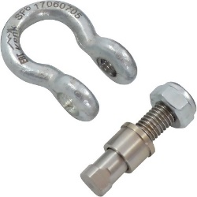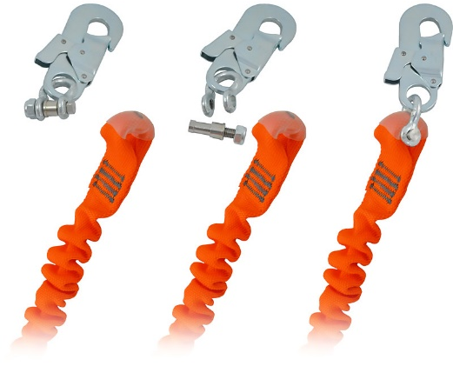
Рис. 2. Пример комплектации амортизатора Шаклом ОМЕГА-362

3.4. При использовании любого амортизатора или устройства с амортизатором необходимо учитывать следующие правила:
3.4.1. Желательным считается, когда рабочий расположен строго под анкерной точкой на натянутом стропе (фактор падения = 0), или при удалении в сторону (фактор падения ≤1).
Фактор падения (коэффициент) – метод определения пропорциональной опасности падения, используется для оценки риска конкретных сценариев при работе на высоте. Он рассчитывается по следующей формуле: фактор падения = Высота падения/Длина стропы.
3.4.2. Необходимо предусматривать минимальный зазор – свободное пространство под пользователем, которое не допускает контакта его с рабочей поверхностью или любым препятствием в случае падения. Минимальный зазор (пространство свободного падения) = Длина стропа до раскрытия амортизатора + длина раскрывшегося амортизатора + расстояние между точкой присоединения к страховочной привязи и ногами работника, 2,0 м + базовое расстояние от поверхности, 1 м (Рис.3).
3.4.3. При максимальной длине стропа (с соединителями) в 2,0метра, при полном раскрытии амортизатора необходимый минимум свободного пространства составляет: 2,0 м + 1,55 м + 2,0 м + 1 м = 6,55 метра!
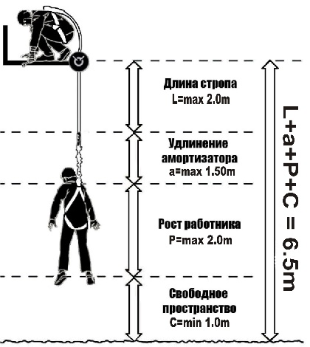
Рис. 3. Схема расчета оптимальной высоты нахождения работающего

3.5. Внимание! При использовании амортизатора с другими компонентами страховочной системы, необходимо учитывать их индивидуальные особенности и требования стандартов, которым они соответствуют.
Так, например, величина раскрытия амортизатора зависит от фактора падения: для массы в 100 кг максимальное удлинение амортизатора будет равно: фактор 2 = 1,55 м, фактор 1 = 0,9 м, фактор 0 = 0 м. А при использовании, например, с зажимом ползункового типа необходимо учитывать и его проскальзывание по анкерной линии до момента схватывания. Это наблюдается в основном на стальных линиях. И необходимый минимум свободного пространства будет увеличен.
3.6. Изделие предназначено для использования в нормальных климатических условиях по ГОСТ 15150-69.

4. Техническое обслуживание и условия хранения
4.1. Для безопасной эксплуатации необходимо перед каждым использованием проводить осмотр изделия на наличие механических дефектов, изношенности, а также надрывов, разлохмаченности и целостности лент, швов и швейных строчек, и других повреждений.
При их наличии эксплуатация изделия ЗАПРЕЩАЕТСЯ!!!
4.2. Один раз в год изделие подлежит осмотру компетентным лицом, также на наличие механических дефектов, изношенности, а также надрывов, разлохмаченности и целостности лент, швов и швейных строчек, и других повреждений.
4.3. После такого осмотра каждое изделие подвергается испытаниям на минимальную рабочую прочность нагружением статической нагрузкой величиной в 9кН. Указанная величина всего в полтора раза выше величины срабатывания амортизатора и находится в пределах допустимой рабочей нагрузки на строп. Нагружение такой величиной позволит выявить стропы со скрытыми дефектами, которые внешним осмотром выявить невозможно!
4.4. Проведение такой проверки, производитель делегирует пользователю. Для проведения испытания нагружением изделие необходимо подвесить за такелажное кольцо. А к свободному концу стропа подвесить массу в 900 кг. Допускается прикладывать нагрузку любым тянущим устройством через динамометр. Если строп выдержал приложенное усилие в течении 3–3,5 минут, то он считается выдержавшим испытание. Повреждения стропа при этом не допускаются.
4.5. Внимание! Необходимо помнить, что динамические и статические испытания СИЗ от падения с высоты с повышенной нагрузкой в эксплуатирующих организациях не проводятся.
4.6. Для безопасной эксплуатации устройства необходимо перед каждым использованием проводить его осмотр на наличие механических дефектов, трещин, коррозии, деформации и других повреждений алюминиевой пластины, надрывов, разлохмаченности и целостности швов и швейных строчек, а также оплавленности, надрывов оплётки и других повреждений компенсирующего шнура. Отдельное внимание уделять загрязнённости амортизатора – он должен быть чистым и без следов красящих средств, кислоты или щёлочи.
4.7. При их наличии либо изношенности более чем на 5% от начального размера поперечного сечения его составных металлических частей эксплуатация амортизатора ЗАПРЕЩАЕТСЯ!
4.8. Исключение составляет рабочая часть демпфирующего стропа, подверженная фрикционному износу и, как следствие, поверхностному оплавлению оплётки используемой верёвки. Тем не менее, разрывы оплётки на этом участке стропа не допускаются!
4.9. Один раз в год или после аварийного срабатывания амортизатора его необходимо проверить вначале осмотром, а затем нагружением статической нагрузкой величиной в 9кН. Указанная величина всего в полтора раза выше величины срабатывания амортизатора и находится в пределах допустимой рабочей нагрузки на строп амортизатора. Нагружение такой величиной позволит выявить амортизаторы со скрытыми дефектами, которые внешним осмотром выявить невозможно! Проведение такой проверки, производитель делегирует пользователю.
4.10. Для проведения испытания нагружением изделие необходимо подвесить за такелажное кольцо. А к свободному концу стропа подвесить массу в 900 кг. Допускается прикладывать нагрузку любым тянущим устройством через динамометр. Если строп выдержал приложенное усилие в течение 3–3,5 минут, то он считается выдержавшим испытание. Повреждения стропа при этом не допускаются.
4.11. Внимание! Необходимо помнить, что динамические и статические испытания с повышенной нагрузкой средств индивидуальной защиты (СИЗ) от падения с высоты в эксплуатирующих организациях не проводятся. А с рабочей – можно и нужно проводить.
4.12. После эксплуатации амортизатор следует тщательно вычистить, высушить. При необходимости можно стирать пресной водой температурой не выше 30-ти градусов Цельсия с использованием обычного хозяйственного мыла. Сушить без нагревания и вдали от солнечных лучей и нагревательных приборов. Хранить в сухом помещении, оберегать от воздействия агрессивных химических веществ.
4.13. Разрешается транспортировать любым видом транспорта при условии защиты зажима от механических повреждений, атмосферных осадков и воздействия агрессивных сред. Запрещается нагревать свыше 80ти градусов. Использовать в нормальных климатических условиях.

5. Гарантии изготовителя
5.1. Работодатели и пользователи принимают на себя окончательную ответственность за выбор и использование любого рабочего снаряжения. Изготовитель не несёт ответственности за нецелевое или неправильное использование изделия.
5.2. Качество изготовления обеспечивает сохранение основных характеристик и функционирование изделия при отсутствии механического износа и надлежащем хранении в течение всего срока его эксплуатации. Срок эксплуатации изделия зависит от интенсивности использования. Но не менее 10 лет после ввода в эксплуатацию и не более чем 12 лет после изготовления.
5.3. Производитель установил срок гарантии на изделия 12 месяцев со дня продажи. В течение гарантийного срока дефекты изделия, выявленные потребителем и возникшие по вине изготовителя, предприятие-изготовитель обязуется устранить в течение одного месяца со дня получения рекламации и самого изделия. Срок устранения гарантийных дефектов не входит в срок гарантии.
5.4. Гарантийные обязательства не распространяются на изделия, модифицированные потребителем либо использовавшиеся с нарушением правил эксплуатации, транспортировки или хранения, а также имеющие механический износ или механические повреждения инородными предметами.

6. Комплектность и свидетельство о соответствии
6.1. Изделие проверено на соответствие нормативно-технической документации и признано годным к эксплуатации.
6.2. Присвоен заводской номер № _____________________________________________________
(в случае продажи нескольких изделий одного вида допускается перечисление присвоенных заводских номеров)
6.3. Дата изготовления ______________________________________________________________

6.4. Дата продажи __________________________________________________________________

6.5. Подпись лица, ответственного за приёмку изделия ___________________________________

Журнал периодических проверок на пригодность к эксплуатации

Дата | Обнаруженные повреждения, произведенный ремонт и прочая соответствующая информация | Должность, ФИО и подпись ответственного лица | Пригодность к эксплуатации

